TP 07 – GPO et script pour monter un Lecteur réseau
Création et paramétrage des répertoires personnels et/ou de groupes

- Contexte : l’entreprise Touloc souhaite permettre à ses salariés d’accéder à certains espaces partagés hébergés sur le contrôleur de domaine TESTONS.
Voici l’arborescence souhaité :
Espace de stockage : sur le nouveau lecteur créé précédemment lors de l’ajout du nouveau disque dur de 10 GO.

Un dossier consultable par l’ensemble des salariés, il sera seulement en lecture seule, son objectif est de mettre à disposition des salariés des documents administratifs, tel le règlement intérieur, la convention collective …. Il ne se sera pas nécessaire d’y appliquer le partage administratif.

Un dossier Global (Services) et à l’intérieur un dossier par service, il sera en lecture et écriture, seulement pour les membres d’un même service (création des groupes au préalable).
Chacun de ces dossiers se verra appliquer un partage administratif.
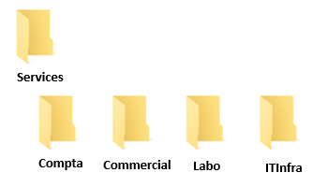
Travail à faire : créer tous les espaces demandés et y appliquer les droits afférents.
- Mise en place des accès réseaux « Entreprise » et « par service »
Procédure 1 : Par Gpo à l’ouverture de session (pour les dossiers par service)
Exemple pour le dossier « COMPTA » - Mise en place d’une stratégie de groupe « Utilisateur »
Menu « Outils » - « Gestion des stratégies de groupe »
Se placer au niveau de l’UO Compta
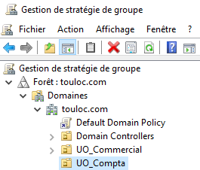
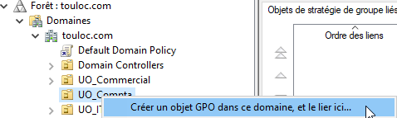
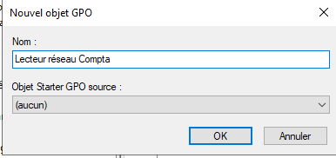
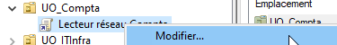

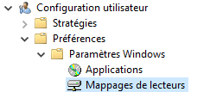
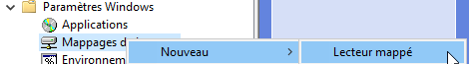

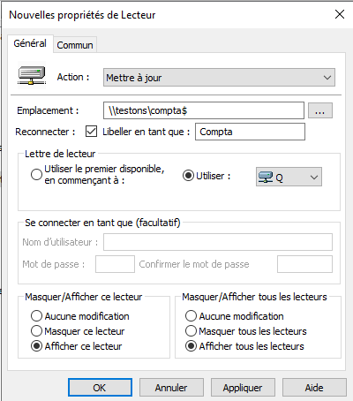
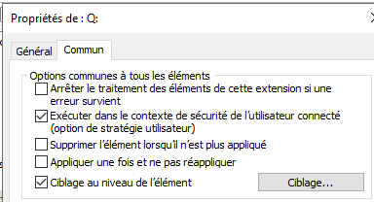
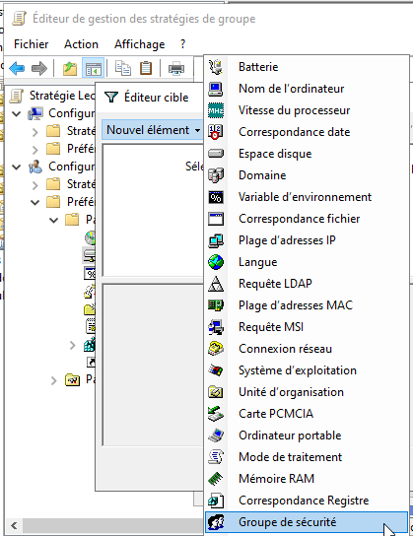
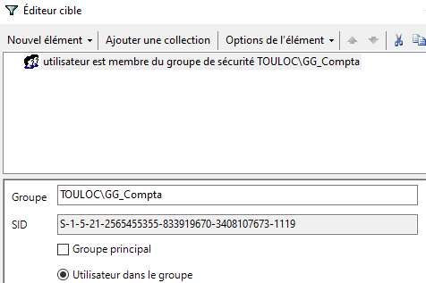

Travail à faire : Faites de même pour les 3 autres dossiers
Procédure 2 : Par script
Il est possible d’utiliser la commande « net use » dans un script.bat
Exemple pour l’espace « Entreprise »
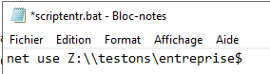
Sauvegarder sous le format .bat
A mettre dans le dossier

Sur chaque profil des utilisateurs : Exemple Eric Montrieux
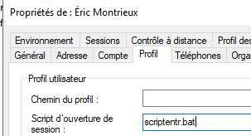
Travail à faire : Test avec un PC dans le domaine :
Nouveau contexte de travail :
La société Touloc vient de créer un nouveau service administratif et embaucher deux nouvelles personnes. Il vous est demandé de créer l’UO « administratif », le groupe « GG_administratif » et les utilisateurs Mme Julie CHABORD (stssio#2025!) et M. Dominique CHEVALIER (stssio#202_!)
Les lecteurs réseau (P :, Q :, et Z :) doivent se monter par gpo uniquement.
De plus Mme CHABORD sera chargée d’alimenter le dossier « Entreprise »

